**Kort over mij en het project.**

Dit project meet de lucht temperatuur met een DHT-11 temperatuur sensor. De data wordt gestuurd naar een hosting site om de functionaliteiten en resultaten zichtbaar te maken (bijv. Thingspeak via [www.thingspeak.com](http://www.thingspeak.com)). Het is mij niet gelukt om dit in praktijk volledig uit te voren (In mijn verslag staat wat meer getailleerd waarom), dus ik heb besloten om wel in iedergeval onderzoek te doen naar hoe het in elkaar zit. Hierin leg ik uit hoe de Raspberry Pi samen met de DHT-11 temperauur sensor in werking gaat en wat je nodig hebt. Ik ben een leek als het gaat om hardware, maar ik heb mijn best gedaan om elk bron goed te controleren voordat ik informatie er vandaan hield.  
Hieronder zijn wat meer gegevens van mijn IoT project:  
  
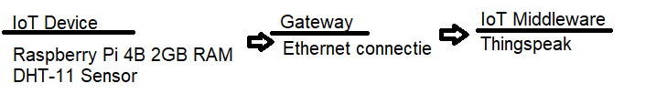

Als ik in bezit was van een Google

**Hoe begaat de setup van de Raspberry Pi?**

Ten eerste heeft u alle juiste onderdelen nodig om te beginnen. We hebben voor dit project M/F draadjes, Raspberry Pi met minimaal 2GB RAM, 1 DHT11 sensor, breadboard, HDMI – Micro adapter, internet kabel, Micro-SD, muis, keyboard & monitor nodig. Ik heb dit allemaal besteld via <https://www.kiwi-electronics.nl/> en <https://www.raspberrypi.org/products/>.

Verbind de DHT11 temperatuur sensor met de GPIO pinnen van de Raspberry Pi, zorg ervoor dat alle draadjes en de sensor zelf gealloceerd staan op de breadboard.

Sensor Pin 1 -> Raspberry Pi pin (1) 3.3v

Sensor Pin 2 -> Raspberry Pi pin (7) GPIO 4

Sensor Pin 2 -> Wordt niet gebruikt

Sensor Pin 4 -> Raspberry Pi pin (6) Ground

Sluit hierna de HDMI kabel aan met een monitor en je Raspberry Pi. Verbind een internetkabel met de Raspberry Pi of gebruik de ingebouwde WiFi bij Raspberry Pi 3+. Verbind een muis & keyboard zodat er input meegegeven kan worden. Als dit allemaal goed verbonden is kunt u een USB C adapter aansluiten (pas op! De Rasbperry Pi gaat gelijk aan zodra het voeding heeft, zorg ervoor dat u de aankomende stappen eerst volgt).

Verbinding gaat als volgt (Foto [1])

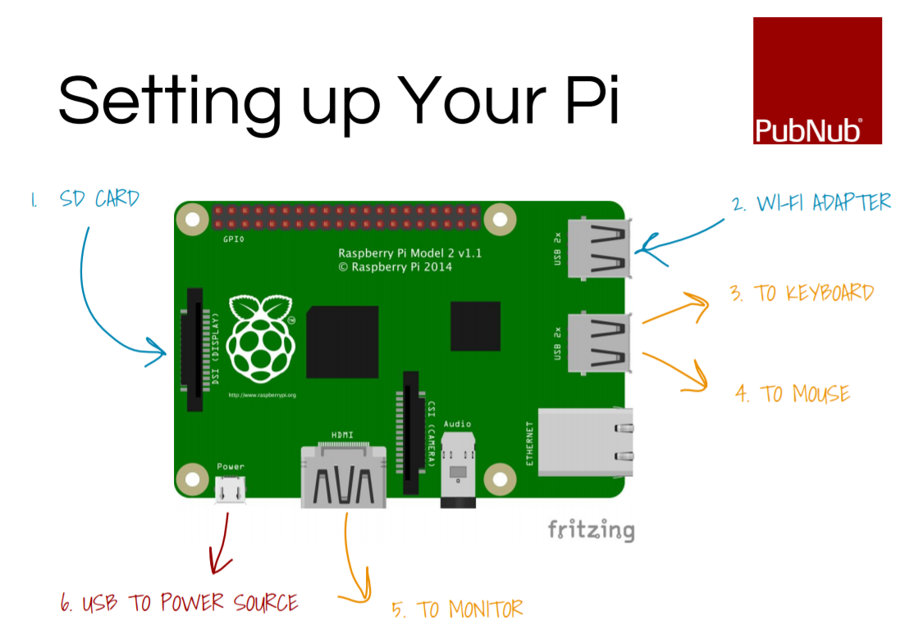

**Hoe installeer ik een OS op de Raspberry Pi?**

Op de Raspberry Pi heeft u meerdere opties als het gaat om kiezen van een OS. Het wordt althans wel aanbevolen om voor NOOBS of Raspian te kiezen. Een OS is een Operating System die nodig is voor o.a. een gebruikersvriendelijke file structuur en interface. Hiervoor kan een Micro-SD aangeschaft worden die daarna geformatteerd moet worden. In mijn verslag staat beschreven hoe ik dit persoonlijk heb gedaan.

**Gebruik maken van Python en data uitlezen.**

NOOBS & Raspian hebben allebei Python IDLE ingebouwd. Via het tabletje Programming > Python 3 (IDLE) bij het knopje met de logo van Raspberry kan dit geopend worden. Zie foto hieronder:  
  
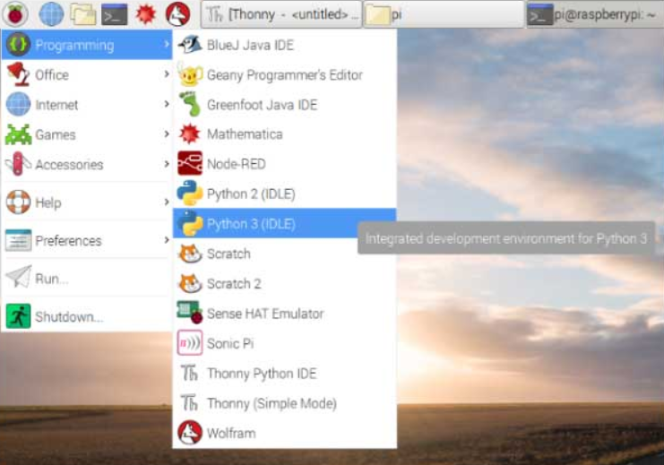  
Foto [2]

Na het openen van de Python editor moeten we een library installeren genaamd AdaFruit om te kunnen communiceren met de temperatuursensor. Volg deze 3 stappen in de command line [3]:

*sudo apt-get install python-dev  
  
git clone* [*https://github.com/adafruit/Adafruit_Python_DHT*](https://github.com/adafruit/Adafruit_Python_DHT) *cd Adafruit\_Python\_DHT && sudo python setup.py install*

Na het schrijven van uw Python code en het installeren van de library AdaFruit bent u ready om de waardes uit te lezen van de temperatuursensor! Run dit command in de cmd line:

*sudo python (file-naam).py*

Na het runnen van dit command (minus de brackets), zou je aan de hand van je geschreven code alle print outputs kunnen zien (Zorg ook ervoor dat alles juist aangesloten is!).



Als u succesvol alle data kunt uitlezen via de temperatuursensor dan kunt u dit nu op een online platform zetten zoals Thingspeak (<https://thingspeak.com/>). Zelf ben ik helaas niet zo ver gekomen.

**Bronvermelding:**

1. Maker.IO, “How to Run Python Programs on a Raspberry Pi” (website). Geraadpleegd op 18/04/2020. <https://www.digikey.com/en/maker/blogs/2018/how-to-run-python-programs-on-a-raspberry-pi>
2. PubNub, “Internet of Things 101: Building IoT Prototype with Raspberry Pi” (website). Geraadpleegd op 16/04/2020. <https://github.com/pubnub/workshop-raspberrypi>
3. raspberrytips.nl, “DHT11 Temperatuursensor aansluiten op een Raspberry Pi” (website). Geraadpleegd op 03/04/2020. <https://raspberrytips.nl/dht11-temperatuursensor-aansluiten/>